**Отчет**

**работы педагога дополнительного образования Гаммершмидт Татьяны Юрьевны по дополнительной общеобразовательной программе естественно-научной направленности «Юный биолог» за 1, 2, 3 четверть (Точки Роста 2024-2025 год).**

Одним из ключевых требований к биологическому образованию в современных условиях и важнейшим компонентов реализации ФГОС является овладение учащимися практическими умениями и навыками, проектно – исследовательской деятельностью. Программа «Юный биолог» направлена на формирование у учащихся 6-11 классов интереса к изучению биологии, развитие практических умений, применение полученных знаний на практике, подготовка учащихся к участию в олимпиадном движении.

На дополнительных занятиях по биологии в 6-7 классе закладываются основы многих практических умений школьников, которыми они будут пользоваться во всех последующих курсах изучения биологии. Количество практических умений и навыков, которые учащиеся должны усвоить на уроках биологии в 6-7 классе достаточно велико, поэтому внеурочная деятельность будет дополнительной возможностью для закрепления и отработки практических умений учащихся.

Использование оборудования центра «Точка роста» позволяет создать условия: для расширения содержания школьного биологического образования; для повышения познавательной активности обучающихся в естественнонаучной области; для развития личности ребенка в процессе обучения биологии, его способностей, формирования и удовлетворения социально значимых интересов и потребностей; для работы с одаренными школьниками, организации их развития в различных областях образовательной, творческой деятельности. Применяя цифровые лаборатории на уроках биологии, учащиеся выполняют множество лабораторных работ и экспериментов по программе основной школы.

25 октября провела мероприятие, посвященное Дню народного единства «Мы разные, мы равные». А в период осенних каникул реализовала дополнительную краткосрочную общеобразовательную общеразвивающую программу «День народного единства».

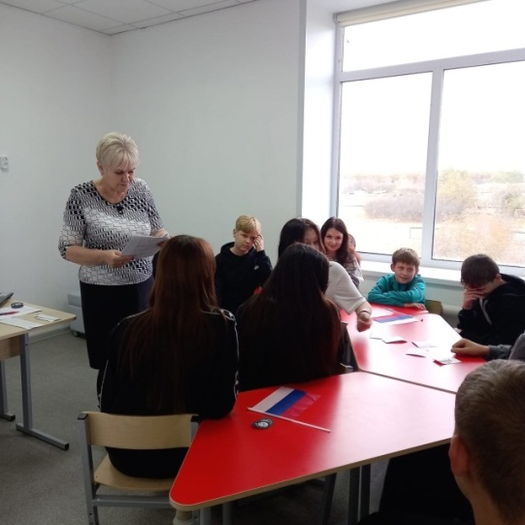

В декабре 2024 г. участвовала в муниципальном конкурсе методических разработок «Ларец новогодних чудес» в номинации «Методическая разработка для детей среднего школьного возраста», в котором заняла 3 место.



Во второй четверти 2024 года итогом проектной работы ученицы 11 класса «Аптека в огороде» стал классный час для учащихся 5-9 классов.

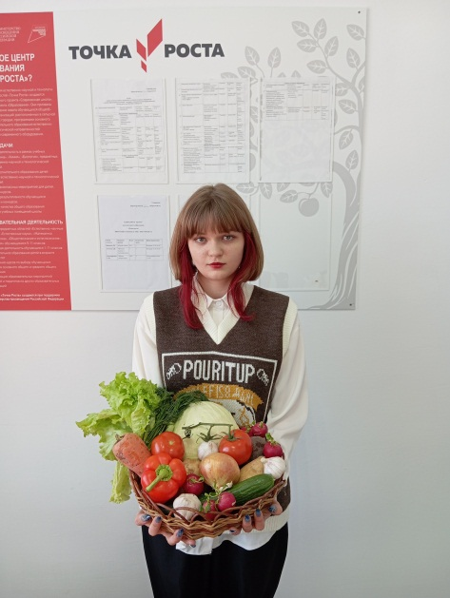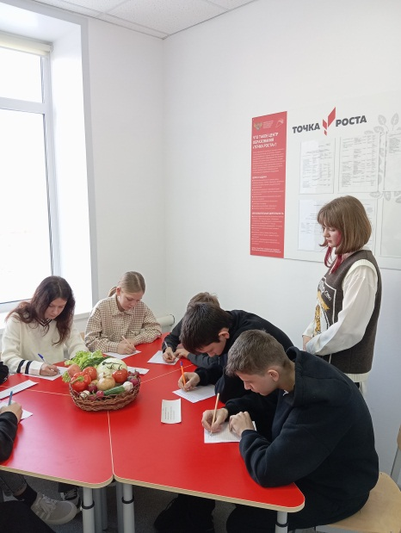

Данная же работа заняла 2 место в муниципальном конкурсе проектных и исследовательских работ «Народная аптека в современном мире» для обучающихся 8-11-х классов по химии и биологии.



С 16 декабря 2024 года по 20 декабря 2024 года проведена ежегодная Неделя здорового питания. В эти дни были проведены занятия и беседы о здоровом и сбалансированном питании обучающихся. С ребятами поддержали акцию по сбору вторичного сырья «Собирай добро».

В феврале 2025г. с 12 обучающимися 5-11 классов принимали участие в V сезоне Международной детско-юношеской премии «Экология – дело каждого» в номинации «Экофокус».

Наблюдаются устойчивые результаты по освоению образовательными программами по биологии ООО и СОО. Наблюдается положительная динамика результатов ВПР по биологии:

|  |  |  |  |
| --- | --- | --- | --- |
| Учебный год | класс | Учащиеся | Результат (балл/оценка) |
| 2022-2023 | 5 | № 11  № 12 | 22/4  18/4 |
| 2023-2024 | 7 | № 9  №10 | 17/4  9/3 |

Результаты ОГЭ 2023г. по биологии 2 ученика подтвердили итоговые оценки за 9 класс. В 2025г. сдавать экзамен в 11 классе по биологии выбрали 2 ученика (100%).

Ежегодно ВсОШ проводится с целью выявления интеллектуально одаренных детей, пропаганды научных знаний, развитие интересов и способностей в изучении предмета биология.

|  |  |  |  |  |
| --- | --- | --- | --- | --- |
| Учебный год | класс | Количество учащиеся | Результат (балл) | Выход на результат |
| 2023-2024 | 10 | 2 | 37,7  39,5 победитель школьного уровня | Участник муниципального уровня  Участник муниципального уровня |

Педагог дополнительного образования Гаммершмидт Т. Ю.